**Causas de Deforestación y Degradación de Bosques por Región**

Región metropolitana

En el período 2006-2016 se perdieron 4,794 ha de bosque, de las cuales el 60% se perdieron por extracción insostenible de leña y madera, un 20% fue por expansión de actividad agrícola y un 20% por otras causas. Esta pérdida de bosque corresponde al 13% de las tierras forestales en la región. Sin embargo, esta región también reportó una ganancia de tierras 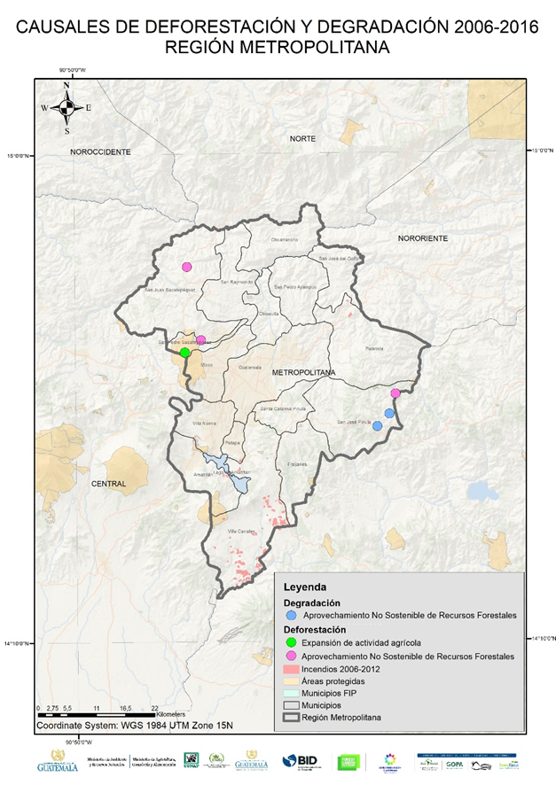forestales de 3,836 ha. Por lo tanto, la pérdida neta de bosques de la región correspondió a 959 ha que corresponden a 2,6% de la superficie boscosa.

Pérdidas netas de bosques Región Metropolitana

* 959 ha por expansión de actividad agrícola.

Referente a la degradación, en la región Metropolitana se identificaron 1,817 ha de bosque degradado para el período 2006-2016 . Considerando la superficie bajo planes de manejo con fines de saneamiento, se estima que el 40% de la superficie degradada fue debido a plagas y enfermedades y el restante 60% por la extracción no sostenible de productos forestales.

En áreas protegidas se detectó la pérdida de bosques por sistemas agroforestales en el municipio de San Pedro de Sacatepéquez.

Finalmente los focos de deforestación y degradación se identificaron en los municipios San José de Pinula y San Juan de Sacatepéquez se identificaron.

Principales causas subyacentes de deforestación y degradación en región Metropolitana:

* Debilidad en gobernanza y coordinación interinstitucional.
* Falta de políticas de desarrollo integral.
* Falta de educación ambiental.
* Bajo valor económico de los bienes y servicios del bosque.
* Falta de presupuesto en instituciones.

Región Norte

La región Norte ocupa el segundo lugar en superficie deforestada (42,191 ha), el primer lugar (junto con Petén) en superficie degradada (36,438 ha) y el primer lugar en ganancias de bosques (28,767 ha de bosque natural y 12,466 ha de plantaciones forestales). En este contexto, la deforestación neta[1] y degradación corresponden a 3 y 7% de la superficie boscosa de la región respectivamente.

Pérdidas netas de bosques Región Norte

* 9,589 ha por expansión de actividad agrícola.
* 4,794 ha por expansión de actividad ganadera

**Cobán, Fray Bartolomé de las Casas y Chisec** muestran las mayores pérdidas de bosque debido a las actividades agrícolas: i) granos básicos y hortalizas, ii) palma africana y iii) sistemas agroforestales.

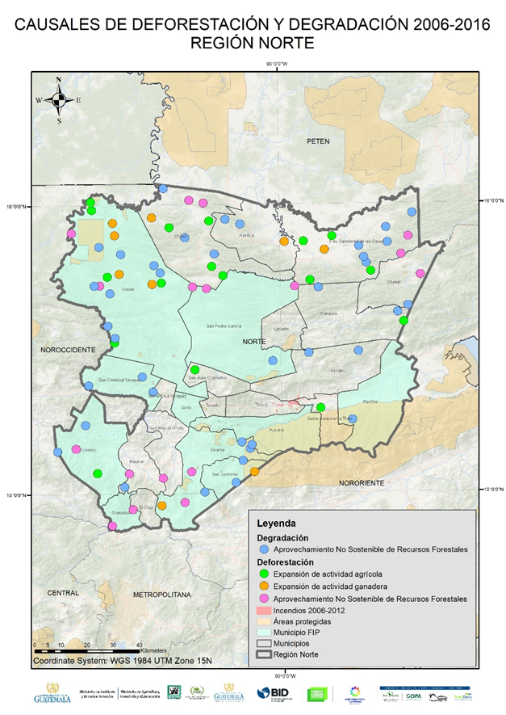La pérdida de expansión de actividad ganadera se concentra en **Cobán** y en menor medida en **Fray Bartolomé de las Casas, Salamá, Raxruhá y San Jerónimo**.

Adicionalmente, la Región Norte presentó degradación en 36,438 ha de bosque, vinculada mayormente al aprovechamiento no sostenible de productos forestales. Las plagas y enfermedades fueron responsables del 7% de la superficie degradada, mientras que los incendios forestales no mostraron ninguna incidencia en estos procesos degradativos del bosque. Los municipios **Cobán y Fray Bartolomé de las Casas** mostraron las mayores superficies de bosque degradadas.

Las pérdidas de bosques en áreas protegidas de esta región se asocian principalmente al aprovechamiento no sostenible de recursos forestales.

Causas subyacentes de deforestación y degradación en región Norte:

* Debilidad en gobernanza y coordinación interinstitucional para prevenir uso ilícito de la tierra.
* Falta de educación ambiental.
* Bajo valor económico de los bienes y servicios del bosque.
* Falta de presupuesto en instituciones
* Falta de capacitación y transferencia tecnológica para sistemas agrícolas eficientes.
* Mayor dependencia de productos agrícola y leña de población rural.

REGIÓN 3 – NORORIENTE

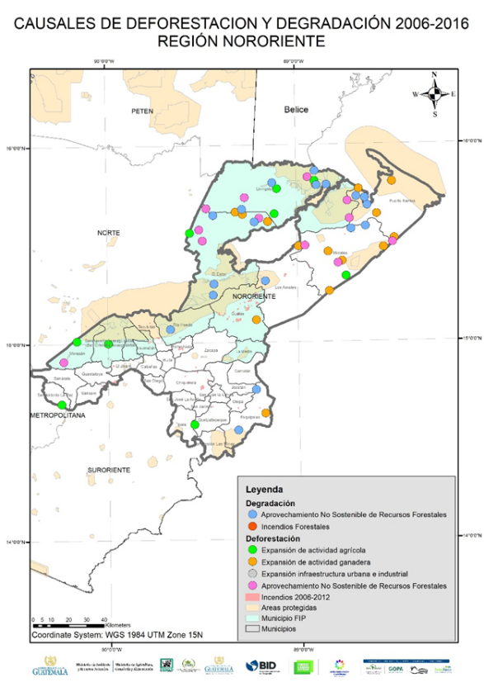

La región Nororiente es la segunda región que registra mayores ganancias de boque. En esta región se pierden 35,150 ha de bosque, se ganan 29,450 ha de bosque natural y se degradan 17,260 ha. Considerando las pérdidas y ganancias de bosque, en esta región se perdió cerca del 1% del bosque y se degradó un 4% de superficie de bosque.

La expansión de la actividad agrícola se da mediante sistemas agroforestales (Morazán, San Agustín Acasaguastlán y Morales) y plantaciones de hule (Livingston).

Por su parte, la pérdida de bosques por expansión de actividad ganadera se concentra en los municipios El Estor, Puerto Barrios, Morales y Livingston.

Finalmente, el aprovechamiento de productos forestales se da mayormente en El Estor, Morales y Livingston.

Pérdidas neta de bosques Región Norte

* 3,836 ha por expansión de actividad agrícola.
* 6,712 ha por expansión de actividad ganadera

Los principales focos de deforestación se encuentran en los municipios El Estor, Livingston, Morales, Puesto Barrios, San Agustín de Acasaguastlán, Morazán, San Antonio de la Paz, Gualán y Esquipula.

La degradación se concentra en Izabal y se da principalmente por el aprovechamiento no sostenible de productos forestales. Además, se estima que cerca del 14% de superficie degradada es debido a plagas y enfermedades. Los focos de degradación se encuentran en los municipios de Livingston, El Estor y Puerto Barrios.

Causas subyacentes de deforestación y degradación en región Nororiental

* Debilidad en gobernanza y coordinación interinstitucional para prevenir y/o controlar invasiones.
* Falta de políticas formales de desarrollo integral.
* Falta de educación ambiental.
* Falta de presupuesto en instituciones
* Pobreza

En la áreas protegidas de esta región, el aprovechamiento no sostenible de productos forestales es la principal causas de deforestación y degradación.

REGIÓN 4 – SURORIENTE

Pérdidas de bosques Región Suroriente

* 3,836 ha por expansión de actividad agrícola.

La región Suroriente registró pérdidas de 16,301 ha y ganancias de 12,466 ha para el período 2006-2016. La pérdida neta de bosques correspondió a 3,835 ha que corresponden al 3,4% de la superficie boscosa en el período 2006-2016.

Esta pérdida de bosques se da por expansión de la actividad agrícola en los municipios de: San Pedro de Pinula, Jalapa, San José Acatempa y Pueblo Nuevo Viñas.

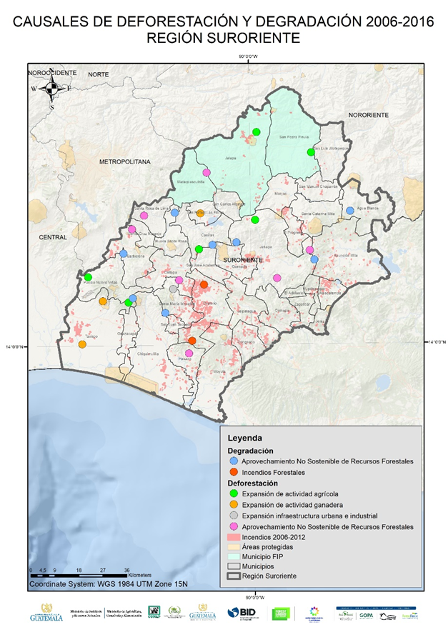Respecto a degradación, el 7% de los bosques fueron degradados (9,589 ha). En la Región Suroriente se intervinieron 4,917 con planes de manejo con fines de saneamiento, por lo que considerando que la superficie degradada de la región corresponde a 9,589 ha, se infiere que cerca de la mitad de la superficie degradada es a causa de las plagas y enfermedades.

Además en esta región los incendios son vinculados tanto a la degradación de bosques como al cambio de uso de la tierras forestales a tierras agrícolas, vegetación arbustiva y matorrales entre otros.

Causas subyacentes de deforestación y degradación en región Suroriente

* Falta de capacitación y transferencia tecnológica en sistemas agrícolas eficientes.
* Falta de políticas formales de desarrollo integral.
* Debilidad en gobernanza y coordinación interinstitucional para prevenir y/o controlar invasiones
* Falta de educación ambiental.
* Bajo valor económico de los bienes y servicios del bosque.

REGIÓN 5 – CENTRAL

La Región Central presenta pérdidas de 16,301 ha de bosques y ganancias de 6,712 ha de bosque natural, mientras que la superficie degradada corresponde a 5,753 ha. En este marco, la pérdida de bosques neta corresponde al 8% y la degradación al 5% de la superficie de bosques de la región.

Pérdidas neta de bosques Región Central

* 10,548 ha por expansión de actividad agrícola.

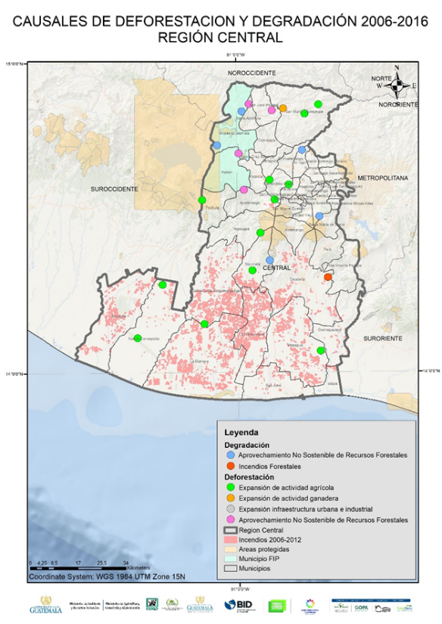La principal causa de deforestación corresponde a la expansión de la actividad agrícola (11,507 ha), de las cuales los granos básicos y hortalizas, caña y sistemas agroforestales son los más importantes. También existe reemplazo del bosque en menor medida por plantaciones de Hule (Siquinalá) y café. Adicionalmente, solamente en el municipio de Guanagazapa se reportan ganancias de bosques de tierras de cultivo.

2,877 ha de bosque que se perdieron por la expansión de la actividad agrícola fueron asociadas con incendios en el período.

Referente a degradación, en la Región Central, alrededor de 780 ha realizaron manejo forestal con fines de saneamiento, lo que corresponde al 14% de la superficie degradada durante el período 2006-2016. Adicionalmente, los incendios forestales fueron responsables del 16% de la superficie degradada. La distribución espacial de las principales causas de deforestación y degradación se presentan en la Figura 61.

Causas subyacentes de deforestación y degradación en región Central

* Falta de políticas formales de desarrollo integral.
* Falta de educación ambiental.
* Debilidad en gobernanza y coordinación interinstitucional para prevenir uso ilícito de la tierra.
* Bajo valor económico de los bienes y servicios del bosque.
* Pobreza.

REGIÓN 6 – SUROCCIDENTE

Según el análisis de cambio de uso, la región presentó 37.367 ha de pérdida de bosques. El aprovechamiento no sostenible de productos forestales y la expansión de actividad agrícola causan pérdidas netas de bosque.

Pérdidas neta de bosques Región Suroccidente

* 16,301 ha por aprovechamiento no sostenible de recursos forestales.
* 10,548 ha por expansión de actividad agrícola.

14 municipios de esta región reportaron pérdidas de por la expansión de la actividad agrícola y por aprovechamiento no sostenible de recursos forestales

Los municipios más afectados por el aprovechamiento no sostenible de productos forestales corresponden a **San Miguel Ixtahuacán**, **Totonicapán y** **Concepción Tuapa,** mientras que **Coatepeque y Colomba** fueron los que perdieron mayor superficie de bosques debido a la expansión de la actividad agrícola.

La pérdida de bosques por expansión de la actividad agrícola se vincula primeramente al cultivo de caña y en segundo lugar los cultivos de hule, palma africana y sistemas agroforestales.

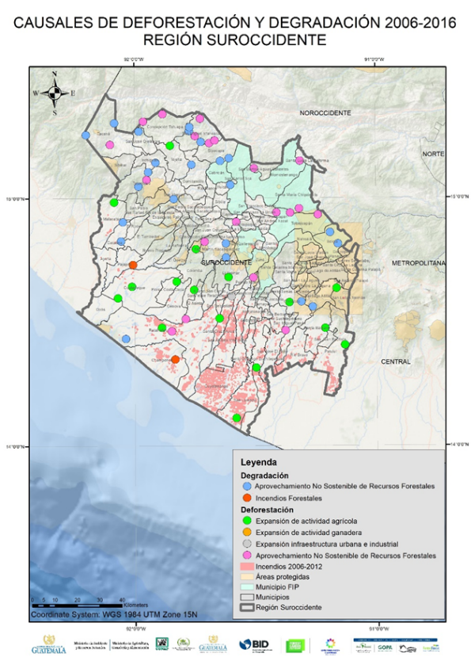También es importante resaltar que cerca de 7,671 ha que cambiaron de uso por la expansión de la actividad agrícola y el aprovechamiento no sostenible de recursos forestales estuvieron también vinculadas a incendios.

En esta región se degradaron 23,972 ha de bosque de las cuales se estima cerca del 11% fueron por causa de plagas y enfermedades, mientras que un 8% de la superficie degradada estuvo vinculada a incendios forestales.

Causas subyacentes de deforestación y degradación en Suroccidente

* Falta de políticas formales de desarrollo integral
* Debilidad en gobernanza para prevenir invasiones.
* Pobreza
* Falta de educación ambiental
* Desigualdad de género en tenencia de la tierra.

REGIÓN 7 - NOROCCIDENTE

La Región Noroccidente presenta pérdidas de bosque correspondientes a **40,273 ha** y ganancias de **30,684 ha** (3,836 en plantaciones forestales). La pérdida neta correspondió a **6%** de la superficie de bosques de la región.

Pérdidas neta de bosques Región Noroccidente

* 3,836 ha por expansión de actividad agrícola.
* 6,712 ha por expansión de actividad ganadera

Esta región es la más afectada del país por degradación, con una superficie de **38,356 ha** de bosque degradados en el período 2006-2016.

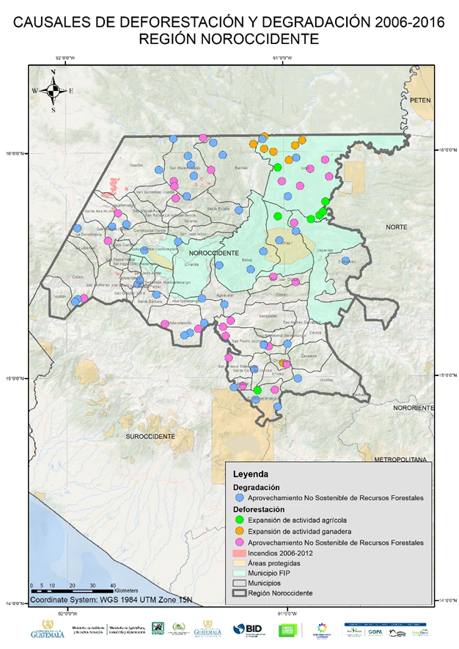La conversión de bosques a tierras agrícolas se da principalmente por el **cultivo de granos básicos y hortalizas y sistemas agroforestales** y se concentra en el municipio de **Ixcán**. De manera similar la mayor pérdida de bosque por expansión ganadera se da en el municipio de **Ixcán.**

Esta región no presenta pérdidas netas por aprovechamiento no sostenible de recursos forestales, sin embargo los municipios de **San Pedro Jocopilas, Ixcan, Malacatancito, San Antonio Huista y San Juan Cotzal** presentan altas pérdidas netas de bosques por esta causa, mientras que las mayores ganancias se observan en San Sebastián Coatán, y Nebaj.

Causas subyacentes de deforestación y degradación en región Noroccidental

* Debilidad en gobernanza para prevenir invasiones.
* Falta de políticas formales de desarrollo integral.
* Pobreza.
* Falta de presupuesto en instituciones vinculadas a los bosques.
* Falta de capacitación, transferencia tecnológica en sistemas agrícola eficientes
* Desigualdad de género en tenencia de la tierra.

Según análisis multivariable:

* Población: a mayor población, mayor deforestación por agricultura y mayor degradación.

REGIÓN 8 - PETÉN

La región de Petén es la que cuenta con mayor superficie de bosques y de la misma manera con las mayores pérdidas y ganancias de tierras forestales. Sin embargo, las pérdidas son muy superiores a las ganancias.

A pesar de que cerca del 75% de las áreas protegidas se encuentran en esta región[2], al igual que dos proyectos REDD+: i) GUATECARBON y i) Lacandón, las pérdidas de bosque no han podido ser controladas.

Esta región representa el 68% de pérdida neta de los bosques del país debido principalmente a expansión de la actividad ganadera y aprovechamiento no sostenible de productos forestales. Además, la pérdida neta de bosque corresponde al 9% de la superficie forestal de la región, presentando a proporción más alta de pérdida del país.

Pérdidas neta de bosques Región Petén

* 36,438 ha por aprovechamientos no sostenible de recursos forestales
* 27,808 ha por expansión de actividad agrícola.
* 91,095 ha por expansión de actividad ganadera

En la última década la ganadería ha migrado a la región Petén, provocando grandes pérdidas de bosques. Actualmente Petén es el departamento con mayor número de cabezas de ganado y es la principal causa de pérdida de bosques que debe ser abordada.

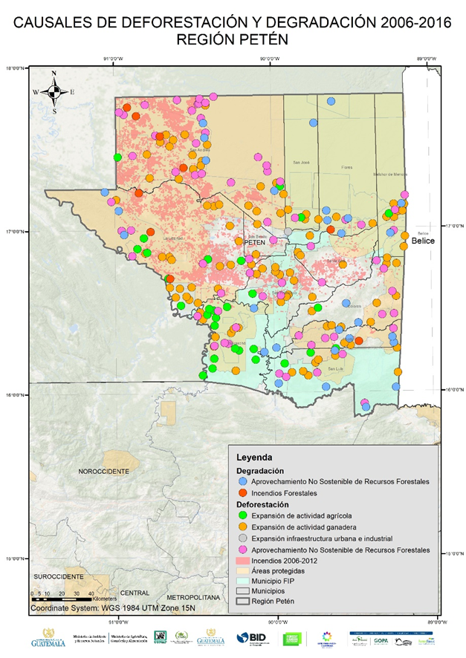El 42% de pérdida de bosque por el aprovechamiento no sostenible de productos forestales ocurre en la región de Petén, mientras que esta misma causa es responsable de gran parte de la degradación de bosques concentrada en esta región. Es importante resaltar que gran parte de la extracción de biomasa forestal en esta región no es para aprovechar estos productos forestales, sino para dar cambio de uso a la tierra.

Por su parte, la mayor pérdida de bosques por expansión de la actividad ganadera se concentra en los municipios de **La Libertad, san Andrés, San Francisco, San Luis y Sayaxché**, mientras que la mayor pérdida de bosques debido a la extracción insostenible de la leña y madera del bosque se encuentra en el municipio de **San Andrés.**

La principal pérdida de bosques debido a la expansión de la actividad agrícola en la región se da por granos básicos y hortalizas y palma africana, concentrándose estas pérdidas en los municipios de **Sayaxché y La Libertad.**

Con base a la dinámica de pérdida de bosque los municipios más relevantes para abordar las causas de deforestación corresponden a **La Libertad, San Andrés, Sayaxché, San Francisco, Dolores, Melchor de Mencos y San Luis.**

Adicionalmente, en Petén se degradaron 36,438 ha de bosques mayormente por el aprovechamiento no sostenible de productos forestales e incendios forestales.

Causas subyacentes de deforestación y degradación en Petén

* Debilidad en gobernanza para prevenir invasiones.
* Narcotráfico y lavado de dinero.
* Escasa protección de los bosques de Guatemala vinculada con las limitaciones presupuestarias de las instituciones del sector forestal.
* Falta de educación ambiental.
* Pobreza
* Mayor dependencia de productos agrícola y leña de población rural.

1. Considerado solo las pérdida y ganancias de bosque natural. Esta región presenta una pérdida neta de 13.000 ha de bosque natural y una ganancia neta de 12.350 ha de plantaciones forestales. En total la pérdida neta de tierras forestales corresponde al 0.2% de la superficie de bosques.
2. Plan Estratégico Institucional de CONAP 2016-2025. Disponible en: <http://www.conap.gob.gt/Documentos/2018/Organica/BIS/ESTRA/PLAN%20ESTRATEGICO%20INSTITUCIONAL%20DE%20CONAP%202016-2025_.pdf>